ОТЧЕТ по лабораторной работе №2
по дисциплине:
«Проектирование и конструирование программного обеспечения»
на тему:
«Методология объектно-ориентированного моделирования»
Выполнили: студенты гр. ПРО-324
Чепуров А.Д.
Ермолин Н.А.
« » 20 г.

Проверил: преподаватель
Юдинцев Б.С.
« » 20 г.

Содержание
Содержание 2
1. Цель работы 3
2. Задание на лабораторной работе 3
3. Ход выполнения задания 4
Выводы 5

1. Цель работы
Ознакомление с основными элементами определения, представления, проектирования и моделирования программных систем с помощью языка UML.

2. Задание на лабораторной работе

- Рассмотреть материал по объектно-ориентированному моделированию (Приложение 1 и материалы лекций)
- Рассмотреть инструменты ОО моделирования (https://coderlessons.com/tutorials/kompiuternoe-programmirovanie/uchebnik-uml/13-luchshieinstrumenty-uml)
- Определиться с диаграммами из семейства UML моделей:
  - на этапе создания концептуальной модели автоматизированной системы (согласно лабораторной работы 1),
  - на этапе создания логической модели автоматизированной системы (согласно лабораторной работы 1).
- Выбрать один из инструментов для моделирования (например, Бесплатный инструмент для рисования UML | by Warren Lynch | Medium)
- Разработать UML модели для реализации автоматизированной системы с учетом п. 3 задания (Пример ряда моделей в приложении 2 (из примера ТЗ в лаб. работе 1)).
- Разработать общую блок-схему алгоритма автоматизированного чтения, обработки и записи обработанных данных в БД (этапы обработки данных обозначить блоками подпрограмм, если алгоритм обработки уже выбран, то детализируйте каждую подпрограмму обработки отдельной блоксхемой).
- Подключить репозиторий на GitHub, и загрузить разработанную документацию или код (см. методические рекомендации на стр. 14).
- Написать отчет. Отчет должен включать комплекс статических и динамических моделей.

3. Ход выполнения задания
- Был рассмотрен материал по объектно-ориентированному моделированию.
- Были рассмотрены инструменты ОО моделирования
- Для моделирования была выбрана диаграмма последовательностей
- В качестве инструмента моделирования был выбран онлайн-сервис Draw.io
- Была разработана UML модель для реализации автоматизированной системы. Диаграмма последовательностей представлена на рисунке 1.
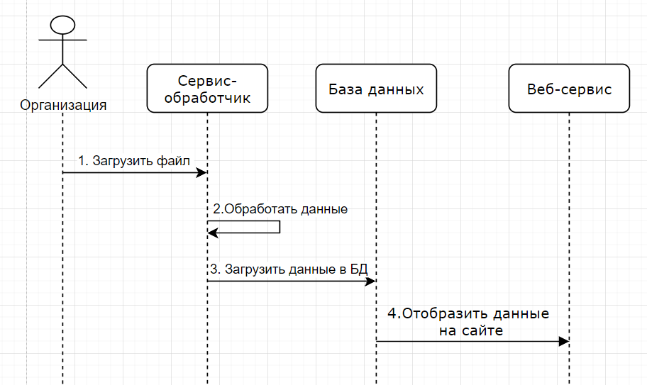
Рисунок 1 – Диаграмма последовательностей
- Была разработана обща блок-схема алгоритма автоматизированного чтения, обработки и записи обработанных данных в БД (Рисунок 2).
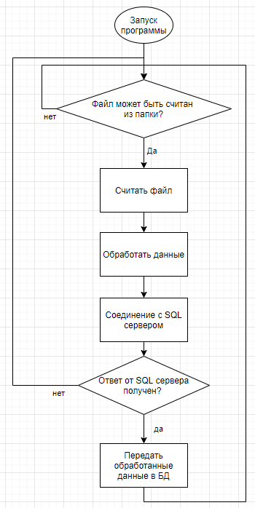
Рисунок 2 – Блок-схема
- Был подключен репозиторий на GitHub, и загружена разработанная документацию или код
https://github.com/dianblinko/PKPO
Выводы
В ходе выполнения данной лабораторной работы мы ознакомились с основными элементами определения, представления, проектирования и моделирования программных систем с помощью языка UML

